Список необходимого в лагерь
Одежда:
- Футболки 5–7 штук.
- Шорты — 2–3 штуки. Для девочек можно добавить юбки/платья в том же количестве.
- Костюм для спорта или отдельно спортивные штаны или шорты — 1 шт.
- Джинсы/брюки — 1–2 шт.
- Джемпер или толстовка — 1–2 шт.
- Ветровка/легкая куртка— 1 шт.
- Нижнее белье и носки — в достаточном количестве на 21 день (обычно достаточно 5-6 шт).
- Пижама — 1 шт.
- Плавки для мальчика, купальник для девочки — 1-2 шт.
- Головной убор (кепка, панама, бандана и т.д.) — 2 шт.
- Нарядная одежда для праздничных мероприятий и дискотек.
Общая рекомендация: позвольте детям взять с собой в лагерь только ту одежду, которая им нравится. Иначе может получиться так, что ребенок даже в случае необходимости не захочет надевать слишком колючий свитер или нелюбимую кепку.
Обувь:
- Открытая легкая обувь (сандалии, босоножки) — 1 пара.
- Кроссовки для занятий спортом — 1-2 пары.
- Домашние тапочки — 1 пара.
- Шлепанцы для пляжа и душа — 1 пара.
Дополнительно:
- Спрей или крем от насекомых — 1 шт.
- Солнцезащитный крем — 1 шт.
- Солнцезащитные очки — 1 шт.
- Зонт или дождевик — 1 шт.
- Зарядка для телефона — 1 шт.
Необязательно брать с собой банные полотенца для тела — их выдают всем детям в лагере.

Советы по сборам и упаковке вещей:
- Детям до 12 лет желательно промаркировать вещи — подпишите их, чтобы они не потерялись и не перепутались с чужими.
- Не кладите слишком много вещей — важно, чтобы все поместилось в одну сумку или чемодан. Помните: нести багаж ребенок будет самостоятельно.
- Составьте список вещей, которые вы кладете в чемодан — список поможет ребенку быстрее собраться при отъезде из лагеря. Можно также сфотографировать каждую вещь на телефон — по этим фото ребенку будет проще ничего не забыть.
Общая рекомендация: когда составляете список вещей для сбора в лагерь, учитывайте, что далеко не все они будут привезены обратно домой. Поэтому стоит заменить особо ценные предметы более дешевыми аналогами, которые не так жалко потерять, сломать и т.д.
Предметы личной гигиены:
- Шампунь.
- Мочалка, гель для душа (предметы для мытья в пакете или непромокаемой сумке).
- Зубная щетка в футляре и паста.
- Расческа.
- Для девочек-подростков — предметы интимной гигиены (прокладки и т.д.). Их стоит взять, даже если на момент отъезда в них нет необходимости.
- Влажные салфетки и бумажные носовые платки — по 1-2 упаковке.
- Дезодорант (для тех, кто уже им пользуется).
Документы:
- Путёвка;
- Копия свидетельства о рождении или паспорта;
- Медицинская справка (форма №079/У)
- Справка об отсутствии контактов с инфекционными больными (форма №291);
- Выписка о всех прививках или копия сертификата о прививках;
- Копия медицинского страхового полиса;
- Соглашения, подписанные родителями или законными представителями ребенка;
- Копия страховки от укуса клеща.
- Информационная анкета о ребёнке. Подготовленный пакет документов должен находиться у ребёнка в ручной клади.

Что нельзя брать в лагерь
• Оружие всех видов, в том числе газовое, холодное; горючие и взрывчатые вещества, ножи и острые предметы.
• Предметы самообороны (электрошоковые, газовые приспособления, резиновые дубинки и прочее).
• Пиротехнические игрушки (петарды и прочее),
• Травмоопасное оборудование (скейты, роликовые коньки, самокаты и т.п.)
• Игрушки, стреляющие пластмассовыми пулями.
• Продукты питания.
• Сигареты, зажигалки, спички.
• Алкогольные и энергетические напитки.
• Лекарственные средства (при необходимости применения таких лекарственных средств родители (законные представители) должны
передать их медицинскому работнику и сообщить условия/график приема).
• Репелленты, аэрозоли и прочее.
Общая рекомендация: не рекомендовано давать ребенку в лагерь ценные вещи и предметы, деньги (ювелирные украшения, дорогостоящие цифровые устройства, одежду и другое). Администрация центра не несет ответственности за сохранность вышеуказанного.

важно знать!
Родители могут:
- посещать ребенка соблюдая время приёма посетителей (с 11:00 до 13:00 и с 16:00 до 18:00);
- находиться на территории центра во время посещения ребенка в специально отведенном месте;
- забрать ребенка из центра на время, заполнив заявление (по возвращении необходимо предоставить медицинские справки, разрешающие дальнейшее пребывание);
- забрать ребенка из лагеря до окончания действия путевки (без компенсации расходов на ее приобретение).
Использование телефона и других средств связи:
- На территории лагеря для детей введено ограничение использования телефона и других средств связи;
- Телефоном пользуются 3 раза в день (после завтрака, после ужина, во время тихого часа) в зависимости от занятости детей в мероприятиях;
- Суммарно используют телефон и другие средства связи дети 7-8 летнего возраста не более 1 часа 20 минут в день, 9-11 летнего возраста не более 1 часа 30 минут в день, 12 лет и старше не более 2 часов в день.
Режим дня:
9:00 | Подъем
9:05 | Зарядка
9:30 | Завтрак 1 смена
10:00 | Завтрак 2 смена
10:45 | Линейка /общий сбор
11:00 | Работа кружков
13:00 | Обед 1 смена
13:30 | Обед 2 смена
14:00-16:00 | Тихий час
16:10 | Полдник
16:30 | Отрядные дела/спортивный час
18:30 | Ужин 1 смена
19:00 | Ужин 2 смена
20:00 | Вечернее мероприятие
21:00 | 2й ужин
21:15 | Дискотека
22:30 | «Огонек»
23:00 | Отбой

Местонахождение:
- Новосибирская область, Искитимский район, р.п. Линёво, 4 микрорайон, д.16 (офис лагеря)
- Новосибирская область, Искитимский район, в 1,88 км от с. Быстровка (лагерь)

Как узнавать о жизни ребенка в лагере?
- Вожатые создают общую группу родителей отряда в мессенджере;

- На официальной странице лагеря ВК (https://vk.com/public217623310);
- На официальном сайте организации: радужный.искитим-обр.рф (https://xn--80aigmtox0e.xn----btbtaakqrtcn.xn--p1ai/)

- 8-343-43-40-491 (офис лагеря)
- 8-913-472-28-26 (методист)

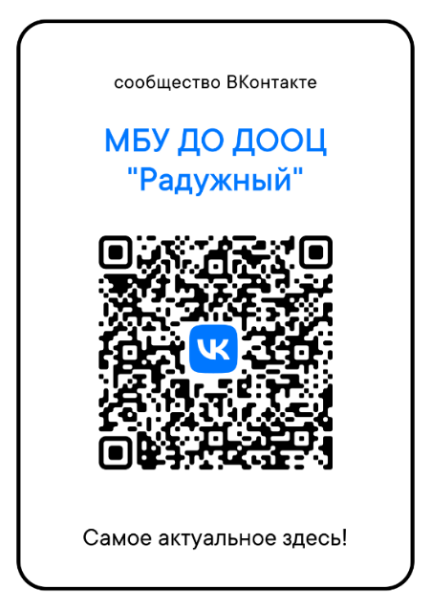

Информационная памятка для родителей

